暨南大学本科实验报告专用纸
课程名称 汇编语言实验 实验项目名称 编写中断例程(系统时间显示) 实验项目编号 13 实验项目类型 上机 实验地点 517 成绩评定
学生姓名 陈文笛 学号 2021103285 学院 网络空间安全 系 网络空间安全 专业 网络空间安全 实验时间 2023 年 5 月 15 日 下 午～ 月 日 午 温度 ℃ 湿度 指导教师 张银炎

实验简介
编写并安装 int 7ch 中断例程，功能为以“年/月/日 时:分:秒”的格式， 在屏幕中间显示当前的日期、时间。中断例程安装在 0:200 处。 要求提供调用 程序，测试中断例程的调用结果及对应电脑的系统时间的截图。
实验结果截图
实验结果截图
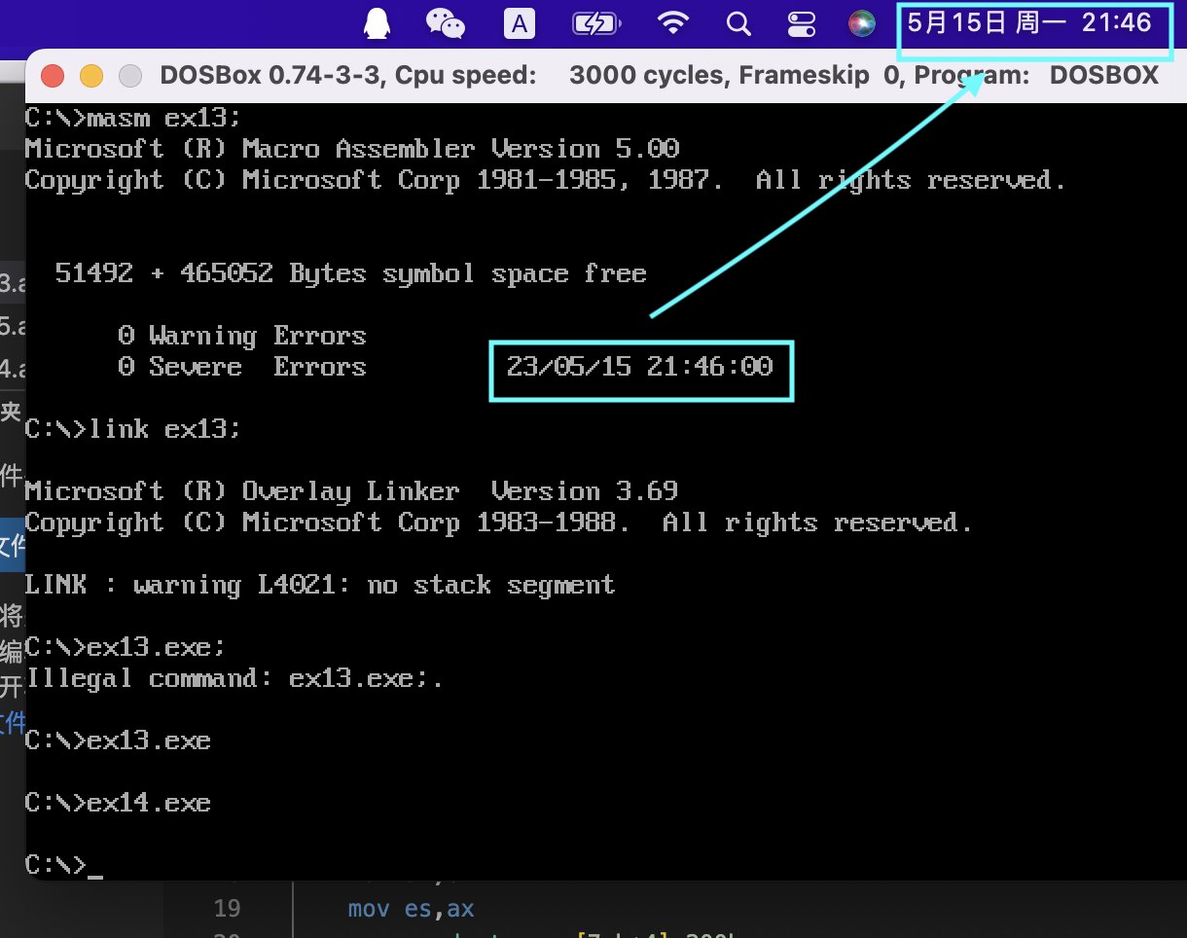
如图，屏幕中间显示的时间与计算机时间一样，实验成功
代码
中断程序
assume cs:code
code segment

start:
;将中断例程安装在 0:200 处
mov ax,cs
mov ds,ax
mov si,offset stopstart;设置 ds:si 指向要写入的地方开头

mov ax,0
mov es,ax
mov di,200h ;es:di 为转送的目的位置0:200
mov cx,offset stopend- offset stopstart
cld
rep movsb

;设置中断向量表
mov ax,0
mov es,ax
mov word ptr es:[7ch*4],200h
mov word ptr es:[7ch*4+2],0

mov ax,4c00h
int 21h

stopstart:
jmp short stop
db 'yy/mm/dd hh:mm:ss'
db 9,8,7,4,2,0
stop:
mov ax,cs
mov ds,ax
mov si,202H;第一条jmp语句占两字节
mov cx,6
mov bx,17

s1:
push cx
mov al,ds:[bx+202H];读取系统时间
out 70h,al
in al,71h

mov ah,al
mov cl,4
shr ah,cl
and al,00001111b

add ah,30h;变为字符串
add al,30h
mov ds:[si],ah;写入
mov ds:[si+1],al

add si,3
add bx,1

pop cx
loop s1

;写入显示区

; mov ax,0
; mov ds,ax
; mov si,202H;设置 ds:si 指向要写入的地方开头

; mov bx,0b800h
; mov es,bx
; mov di,160*12+40*2 ;es:di 为转送的目的位置
; ;40*2：一行80个字符每个2字节；160*12：一行160字节共25行
; mov cx,17
; cld
; rep movsb
; ;这里不对，因为显存里每个字符串后面是有背景颜色，不能直接复制到显存

mov ax,0b800h
mov es,ax
mov di,120*12+31*2
mov si,202H

showtime:
mov cl,ds:[si];将字符串写到显存里
mov ch,0
jcxz ok
mov es:[di],cl
inc si
add di,2
jmp short showtime
ok:
mov ax,4c00h
int 21h

stopend:nop

code ends
end start

测试程序
assume cs:code
code segment
start:
int 7ch
mov ax,4c00h
int 21h
code ends
end start

暨南大学本科实验报告专用纸(附页)

